**MAKALAH KOMPUTER DAN MASYARAKAT**

**KELOMPOK 1**

**E-COMMERCE SHOPEE**



**DISUSUN OLEH :**

|  |  |  |
| --- | --- | --- |
| **HABI TRIYANDANI** | **:** | **20210810004** |
| **NENO ARISMA** | **:** | **20210810082** |
| **RAKHA AWAL SENTOSA** | **:** | **20210810044** |
| **S­YAHRUL FIRDAUS** | **:** | **20210810092** |
| **WIRA SUKMA SAPUTRA** | **:** | **20210810075** |

**PRODI TEKNIK INFORMATIKA**

**FAKULTAS KOMPUTER**

**UNIVERSITAS KUNINGAN**

**2021**

**KATA PENGANTAR**

Puji syukur diucapkan kehadirat Allah SWT atas segala rahmatNya sehingga makalah ini dapat tersusun sampai dengan selesai. Tidak lupa kami mengucapkan terimakasih terhadap bantuan dari pihak yang telah berkontribusi dengan memberikan sumbangan baik pikiran maupun materinya.

Penulis sangat berharap semoga makalah ini dapat menambah pengetahuan dan pengalaman bagi pembaca. Bahkan kami berharap lebih jauh lagi agar makalah ini bisa pembaca praktekkan dalam kehidupan sehari-hari.

Bagi kami sebagai penyusun merasa bahwa masih banyak kekurangan dalam penyusunan makalah ini karena keterbatasan pengetahuan dan pengalaman Kami. Untuk itu kami sangat mengharapkan kritik dan saran yang membangun dari pembaca demi kesempurnaan makalah ini.

|  |  |
| --- | --- |
|  | Kuningan, 29 Desember 2021 |
|  | Penyusun |

­­­­­

**DAFTAR ISI**

**KATA PENGANTAR i**

**DAFTAR ISI ii**

**SEJARAH SHOPEE 1**

1. **PRESTASI SHOPEE 2**

**FUNGSI SHOPEE**

**FITUR – FITUR SHOPEE**

**CARA KERJA SHOPEE**

**METODE PEMBAYARAN SHOPEE**

**KELEBIHAN DAN KEKURANGAN SHOPEE**

**DAFTAR PUSTAKA**

**SEJARAH SHOPEE**

[**Shopee**](shopee.co.id)adalah situs elektronik komersial yang berkantor pusat di Singapura yang dimiliki oleh [Sea Limited](https://id.wikipedia.org/wiki/Sea_Limited) (sebelumnya dikenal dengan nama Garena), yang didirikan pada 2009 oleh Forrest Li. Shopee pertama kali diluncurkan di Singapura pada tahun 2015, dan sejak itu memperluas jangkauannya ke Malaysia, Thailand, Taiwan, Indonesia, Vietnam, dan Filipina. Mulai tahun 2019, Shopee juga sudah aktif di negara Brasil, menjadikannya negara pertama di Amerika Selatan dan luar Asia yang dikunjungi Shopee.

Shopee sendiri dipimpin oleh Chris Feng, mantan karyawan Rocket Internet yang pernah memimpin Zalora dan Lazada.

Pada tahun 2015, Shopee pertama kali diluncurkan di Singapura. Shopee pertama kali meluncur sebagai marketplace consumer to consumer (C2C). Namun kini mereka telah beralih ke model hibrid C2C dan business to consumer (B2C) semenjak meluncurkan Shopee Mall yang merupakan platform toko daring untuk brand ternama.[butuh rujukan]****

Pada tahun 2017, platform ini mencatat 80 juta unduhan aplikasi dengan lebih dari empat juta penjual dan lebih dari 180 juta produk aktif. Pada kuartal keempat tahun 2017, Shopee melaporkan nilai perdagangan bruto (GMV) sebesar US$1,6 miliar, naik 206 persen dari tahun sebelumnya. Shopee memiliki nilai total GMV pada tahun 2018 sebesar US$2,7 miliar, naik 153 persen dari tahun 2017.

Di Malaysia, Shopee menjadi portal perdagangan elektronik ke-3 yang paling banyak dikunjungi di Q4 2017, menggantikan Lelong dan melampaui peringkat Lazada sebagai aplikasi terbaik di Google Play dan iOS App store.

Demikian pula di kalangan konsumen di Indonesia, survei yang dilakukan pada bulan Desember 2017 oleh TheAsianParent mengungkapkan bahwa Shopee adalah platform belanja pilihan pertama bagi para ibu di Indonesia (73%), diikuti oleh Tokopedia (54%), Lazada (51%), dan Instagram (50 %).

Pada April 2020, Shopee Indonesia mulai mempromosikan penjualan makanan siap saji di platform Shopee untuk menjadi pemain ketiga yang bersaing dengan Gofood dan GrabFood. Program yang diberi nama ShopeeFOOD ini telah merekrut lebih dari 500 penjual makanan di wilayah Jakarta.

1. **Prestasi Shopee**
2. **Netizen Brand Choice Award**

Shopee menerima "The Indonesian Netizen Brand Choice Award 2017" untuk kategori Belanja Online pada Maret 2017. Penghargaan ini diadakan oleh Warta Ekonomi.

1. **Marketing Award**

Shopee menerima penghargaan sebagai salah satu pemenang “The Best in Marketing Campaign” di ajang penghargaan Marketing Award 2017 yang diadakan oleh Majalah Marketing pada September 2017.

1. **Bright Awards Indonesia 2017**

Shopee menerima penghargaan di ajang “Bright Awards Indonesia 2017” untuk kategori Iklan Paling Berkesan (The Brightest Ad) mengungguli 6 nominator lainnya. Shopee membuat iklan yang bertajuk “Parodi Jokowi”. Iklan ini mengusung tema kedekatan lokal Presiden Joko Widodo, yang sering memberikan sepeda untuk masyarakat Indonesia

**Cara Pembayaran Shopee**

**1 Metode Pembayaran Belanja di Shopee Bayar Di Tempat**

## ****Apa itu Metode Pembayaran COD (Bayar di Tempat)?****

COD (Bayar di Tempat) adalah metode pembayaran yang dilakukan secara langsung di tempat, setelah pesanan dari kurir diterima oleh Pembeli.

Untuk metode pembayaran COD, tidak ada biaya yang dikenakan ke Penjual. Biaya penanganan yang berlaku untuk seluruh Pengguna Shopee dengan ketentuan berikut:

1. Untuk pesanan COD pertama s/d ke-6 kali akan dikenakan biaya penanganan sebesar 0%. Khusus Pengguna lama, biaya penanganan akan dihitung secara prorata, yaitu berdasarkan jumlah transaksi COD yang telah digunakan sebelum tanggal 25 Januari 2021 (contoh: jika Pengguna telah memesan 3 kali sebelum tanggal 25 Januari 2021, biaya penanganan sebesar 0% hanya akan berlaku pada pesanan ke-4 s/d ke-6).
2. Untuk pesanan COD ke-7 dan seterusnya akan dikenakan biaya penanganan sebesar 3%.
3. Pengguna yang teridentifikasi sebagai *Dropshipper*, baik dengan mengaktifkan tombol fitur *dropship* ataupun yang teridentifikasi pernah melakukan transaksi COD ke lebih dari 3 alamat yang berbeda, akan dikenakan biaya penanganan sebesar 9%.
4. Penjual yang teridentifikasi secara sistem memiliki pesanan *dropship* melebihi pesanan normal, maka seluruh pesanannya akan dikenakan biaya penanganan sebesar 9%.
5. Pengguna yang teridentifikasi menggunakan *browser* Komputer/Handphone saat melakukan checkout dikenakan biaya penanganan sebesar 9%.

⚠️**Catatan:**

1. Pembeli harus melakukan pembayaran secara tunai ke kurir sebelum menerima/membuka paket.
2. Metode pembayaran COD Pembeli dinonaktifkan sementara apabila Pembeli pernah membatalkan pesanan sebanyak 2 kali dalam 60 hari.
3. Metode pembayaran COD Pembeli akan diaktifkan dan dapat digunakan kembali secara otomatis setelah 60 hari kalender terhitung dari tanggal metode pembayaran COD dinonaktifkan.

**Jasa Kirim yang Mendukung Metode Pembayaran COD (Bayar di Tempat)**

Saat ini, jasa kirim yang mendukung metode pembayaran COD adalah J&T Express, J&T Economy, Shopee Express Standard, Shopee Express Hemat, Standar Ekspres (pengiriman dari luar negeri), dan ID Express. Jangan khawatir, metode pembayaran ini akan tersedia untuk jasa kirim lain di masa mendatang.

**Cara Mengaktifkan Jasa Kirim yang Mendukung Metode Pembayaran COD (Bayar di Tempat)**

Untuk mengaktifkan jasa kirim yang mendukung metode pembayaran COD, Anda dapat mengikuti langkah-langkah berikut:

**Via Aplikasi**

**Cara Mengaktifkan COD (Bayar di Tempat) pada Toko**

Berikut adalah jasa kirim yang mendukung COD (Bayar di Tempat):

1. Tipe layanan pengiriman Reguler (Cashless): J&T Express, Shopee Express Standard, dan ID Express.
2. Tipe layanan pengiriman Hemat: J&T Economy dan Shopee Express Hemat.

**Cara Mengaktifkan COD (Bayar di Tempat) pada Produk**



**Via Seller Centre**

**Cara Mengaktifkan COD (Bayar di Tempat) pada Toko**



Berikut adalah jasa kirim yang mendukung COD (Bayar di Tempat):

1. Tipe layanan pengiriman Reguler (Cashless): J&T Express, Shopee Express Standard, dan ID Express.
2. Tipe layanan pengiriman Hemat: J&T Economy dan Shopee Express Hemat.

**Kriteria Penjual COD (Bayar di Tempat) yang Baik**

Jika Anda mengaktifkan metode pembayaran COD (Bayar di Tempat), Anda harus menjaga performa pada tingkat penolakan pesanan COD (Bayar di Tempat).

Jika tingkat penolakan pesanan COD (Bayar di Tempat) Anda tinggi dalam 30 hari terakhir, Anda akan mendapatkan notifikasi peringatan di aplikasi Shopee Anda. Apabila performa pada penolakan pesanan COD (Bayar di Tempat) Anda tidak mengalami perbaikan dalam waktu 30 hari ke depan setelah mendapatkan notifikasi peringatan, pilihan metode pembayaran COD (Bayar di Tempat) pada toko Anda akan otomatis dinonaktifkan.

**Kelebihan dan Kekurangan COD**

Dilansir dari laman rumus.co.id, kelebihan dari metode pembayaran COD adalah sebagai berikut:

* Jika konsumen bertemu langsung dengan penjual, tanpa melalui kurir, maka konsumen dapat memeriksa barang terlebih dahulu, apakah sudah sesuai atau tidak
* Jika konsumen bertemu langsung dengan penjual, tanpa melalui kurir, dan ternyata barang tidak sesuai, maka konsumen dapat melakukan komplain langsung atau membatalkan transaksi
* Mengurangi risiko terhindar dari penipuan (barang tidak di kirim)
* Jika konsumen bertemu langsung dengan penjual, tanpa melalui kurir, maka konsumen tidak perlu menanggung jasa pengiriman atau pengantaran
* Meningkatkan rasa aman bagi pembeli dari toko online yang nakal
* Bagi pelaku usaha, metode pembayaran ini akan meningkatkan kepercayaan masyarakat
* Lebih banyak mendatangkan pembeli

Sedangkan kekurangan dari metode pembayaran COD adalah:

* Ketika barang sudah sampai terkadang konsumen sedang berada di luar rumah, sehingga beresiko barang tidak sampai kepada pemesan
* Area jangkauan terbatas
* Jenis barangnya terbatas, karena tidak semua barang yang dijual menggunakan layanan COD
* Pelaku bisnis harus siap dengan pembatalan atau komplain dari konsumen

Jika Anda melakukan transaksi COD di salah satu platform toko online, maka ada kemungkinan barang akan dikirim melalui kurir, bukan penjual secara langsung. Sehingga jika barang ternyata tidak sesuai, maka Anda bisa melakukan komplain dan pengembalian barang dengan aturan yang telah ditentukan oleh toko online tersebut. Dan kurir tidak memiliki tanggung jawab atas ketidaksesuaian barang, karena tugasnya hanyalah mengantarkan barang dan menerima pembayaran.

* 1. **.Cara Pembayaran Shopee di Indomaret,  
      Ada Biaya Tambahan Tentunya**
* Cara pembayaran shopee di Indomaret berbeda dengan cara pembarayan COD. Kalau COD, kita bayar saat barang diterima, sementara bayar shopee via Indomaret, kita bayar dulu lalu menunggu barang diterima.
* Jika ingin [**berbelanja COD di shopee**](https://riniisparwati.com/cara-beli-barang-di-shopee-bayar-ditempat-panduan-lengkap/), maka kita harus memilih metode pembayaran COD yaitu dengan memilih menu pengiriman lewat JNE reguler, J&T, atau jasa kirim lain yang tersedia lalu pilih COD.
* Tidak semua barang di shopee mendukung metode pembayaran bayar di rumah atau COD.
* Hanya barang-barang tertentu yang menerima metode pembayaran COD di shopee, terutama yang menerima pengiriman melalui JNE Reguler, dan hanya bisa COD untuk daerah tertentu saja.
* Yang perlu diperhatikan juga, saat berbelanja di shopee, baik lewat metode pembayaran apapun, akan ada batas waktu yang harus anda perhatikan.
* SO, saat anda memutuskan **belanja di shopee bayar via Indomaret**, jangan sampai mengabaikan batas waktu pembayaran shopee via indomaret.

**Keuntungan Membayar Shopee Lewat Indomaret**

Beberapa keuntungan yang didapat saat kita membayar shopee di Indomaret di antaranya:

* tidak harus memiliki rekening bank sehingga siapa pun bisa [**belanja di shopee**](https://riniisparwati.com/cara-belanja-di-shopee-untuk-pemula-lengkap-dan-mudah/).
* Indomaret ada di mana-mana sehingga memudahkan [**pembayaran shopee**](https://riniisparwati.com/bagaimana-cara-bayar-di-shopee-ini-pilihan-lengkapnya/).
* bisa sekalian belanja keperluan sehari-hari, pesan tiket bus, kereta api, pesawat, hotel, dan sebagainya.
* sangat mudah dan tidak ribet.
* terkadang ada promo menarik seperti dapat bonus minuman, dan promo indomaret lainnya.

**Bagaimana cara melakukan pembayaran melalui Indomaret?**

Berikut langkah-langkah pembayaran melalui Indomaret:

1. Tambahkan produk ke **Keranjang**, klik **Checkout** > klik **Metode Pembayaran** > **Indomaret** > klik **Konfirmasi** > periksa kembali pesanan Anda > klik **Buat Pesanan**

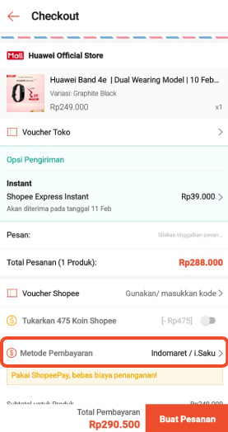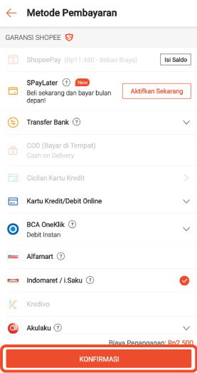

1. Kode pembayaran Indomaret Anda akan muncul. Lanjutkan pembayaran dengan mengikuti langkah-langkah petunjuk pembayaran dalam aplikasi.

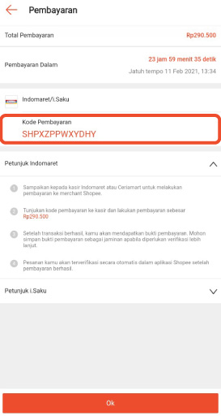

**Catatan:**

* Pembayaran menggunakan Indomaret akan dikenakan biaya penanganan sebesar Rp2.500 untuk pemeliharaan sistem dan peningkatan layanan dalam bertransaksi melalui Shopee.
* Jika transfer tidak dilakukan dalam 1 hari maka pesanan akan dibatalkan. Anda dapat melakukan pembayaran secara *offline*di gerai Indomaret, Ceriamart & Lion Super Indo di seluruh Indonesia serta pembayaran secara *online*melalui aplikasi Mitra Indogrosir & i.saku.
* Apabila kasir mengatakan tidak melayani pembayaran untuk Shopee, Anda dapat menginformasikan bahwa pembayaran ini merupakan Payment Point pada kategori "e-Commerce".

### **Adapun biaya admin bayar shopee di indomaret yang harus anda bayar adalah sebesar Rp2.500 per transaksi**

Setiap pesanan anda di shopee dengan metode pembayaran via Indomaret akan dikenakan biaya sebesar 2.500 rupiah.

Biaya ini tidak berbeda jauh dengan biaya admin bayar listrik di Indomaret, atau biaya admin beli token listrik PLN prabayar di Indomaret serta pembayaran lainnya.

Jika anda bingung dengan cara bayar shopee di i kios indomaret tinggal tanya saja sama kasir Indomaret, mau bayar shopee sambil menunjukkan kode pembayaran.

### Apakah semua indomaret bisa bayar shopee?

Oh ya, terkadang ada juga Indomaret yang tidak bisa menerima pembayaran seperti ini, bisa karena kasirnya yang kurang tahu atau lagi ada gangguan jaringan.

Kalau soal SDM, seharunya gak ada lagi yang beralasan seperti ini, soalnya saya pernah mau bayar traveloka di Indomaret dan mereka tidak bisa melakukannya.

## Batas Waktu Pembayaran Shopee Via Indomaret

Bayar shopee di Indomaret sampai jam berapa? Selama indomaret masih buka, anda bisa mambayar di sana.

Indomaret sendiri biasanya tutup jam 10 malam kecuali Indomaret 24 jam.

Sedangkan untuk batas waktu pembayarannya, 24 jam sejak anda membuat pesanan, anda harus segera membayarnya.

Jika tidak, pesanan anda akan dibatalkan otomatis oleh shopee.

**Metode Pembayaran Shopee Via Alfamart**

Secara umum, [**cara bayar shopee via Alfamart**](https://wp.me/paB4QA-gc) tidak jauh berbeda dengan [**cara membayar shopee di indomaret**](https://riniisparwati.com/cara-bayar-shopee-via-indomaret/).

Langkah-langkah cara belanjanya pun hampir sama, cuma beda di cara memilih metode pembayaran.

Sebagai salah satu toko online yang bisa bayar di alfamart, shopee memberikan kemudahan kepada pelanggannya dengan membuka metode pembayaran baru.

### **Panduan cara belanja di shopee bayar via Alfamart langkah demi langkah:**

1. Buka aplikasi shopee di hp smartphone anda.
2. Log in ke akun shopee anda. Jika lupa password, silakan baca: [**Lupa Password Shopee**](https://riniisparwati.com/lupa-password-shopee-ini-cara-mengatasinya/).
3. Setelah masuk ke akun shopee, silakan pilih barang yang mau anda beli, apakah mau beli barang banyak di shopee atau cuma beli satu.
4. Jika beli barang banyak di shopee tidak pada satu seller, silakan masukkan ke keranjang belanja terlebih dahulu, lalu setelah itu baru check out.
5. Jika beli barang cuma satu, langsung saja klik beli lalu check out.
6. Sebelum check out, anda juga bisa memasukkan voucher belanja yang akan anda pakai, baik itu voucher gratis ongkir maupun voucher diskon.
7. Setelah klik check out, ada form pengisian alamat pengiriman barang, kolom catatan di shopee, metode pengiriman barang, dan memilih juga metode pembayaran di shopee. 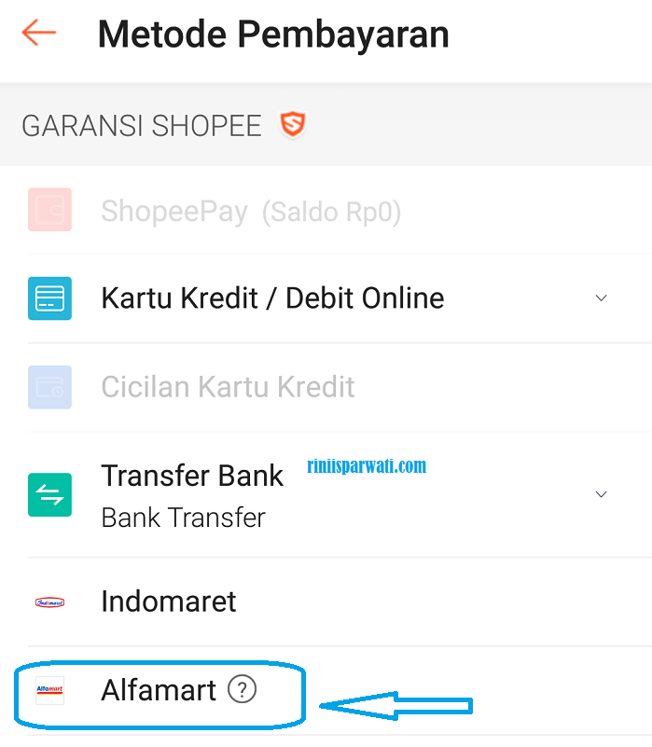cara bayar shopee di alfamart
8. Klik **Metode Pembayaran** lalu pilih **Alfamart**. Setelah itu klik Konfirmasi.
9. Klik **Buat Pesanan** dan selesaikan pemesanan anda di shopee.
10. Setelah itu akan muncul kode pembayaran shopee lewat alfamart.

### **Setelah mendapatkan kode pembayaran, langkah selanjutnya adalah membayar pesanan shopee di Alfamart/Alfamidi terdekat:**

1. Kunjungi gerai alfamart terdekat.
2. Bilang ke kasir Alfamart, mau bayar pesanan shopee.
3. Tunjukkan kode pembayaran yang anda dapat dari shopee.
4. Kasir akan mengecek kode pembayaran lalu menyebutkan nama pesanan berikut harga yang harus dibayar (termasuk biaya admin atau biaya tambahan).
5. Jika nama pemesan dan harga sudah cocok, silakan bayar.
6. Simpan struk pembayaran dari Alfamart jika ada komplain atau barang yang diterima rusak atau cacat di kemudian hari.
7. Konfirmasi pembayaran akan dilakukan otomatis oleh sistem.
8. Silakan tunggu pesanan barang anda dikirimkan oleh penjual dan jangan lupa cek trecking pengiriman barang.
9. Perpanjang masa garansi jika sampai dengan waktu tertentu tapi barang gak kunjung sampai.

## Cara Melihat Kode Pembayaran Shopee

Jika anda tidak mencatat kode pembayaran yang muncul, dan anda sudah menutup aplikasi shopee anda, tenang saja, anda masih bisa melihat kode pembayaran lain kali sebelum pembayaran kadaluarsa.

Untuk melihat kode pembayaran shopee:

1. buka aplikasi shopee dan login ke akun anda.
2. klik menu saya.
3. klik pesanan > belum dibayar.
4. klik saja pesanan tersebut, maka akan muncul pilihan untuk melihat kode pembayaran pesanan yang belum dibayar.

## Kode Pembayaran Shopee Tidak Muncul

Jika setelah melakukan pesanan di shopee, namun kode pembayaran tidak muncul, berarti ada masalah dengan shopee.

Bisa karena sistem shopee sedang errror.

Kita bisa coba pesan ulang, dengan membatalkan pesanan yang lama.

## Batas Pembayaran Shopee Di Alfamart dan Biaya Admin

1. Belanja online di Shopee bayar di Alfamart memiliki beberapa syarat dan ketentuan.
2. Saat bayar shopee di Alfamart, anda akan dikenakan biaya admin sebesar Rp2.500 per transaksi, di mana biaya ini akan langsung ditambahkan ke tagihan shopee anda.
3. Jadi saat bayar shopee di Alfamart, nilai yang anda bayarkan harus sama dengan yang tertulis di aplikasi shopee.
4. Ketentuan bayar shopee di alfamart lainnya adalah, batas pembayaran ditentukan minimal sebesar Rp10.000 dan maksimal pembayaran Rp5.000.000,-
5. Jadi untuk pembayaran di bawah 10 ribu rupiah dan di atas 5 juta rupiah tidak bisa dilakukan lewat alfamart.
6. Jika belanja di shopee kurang dari 10 ribu rupiah, bayar lewat ATM BRI atau Mandiri juga sepertinya gak bisa karena ada minimal transaksi lewat ATM yang harus dipenuhi.